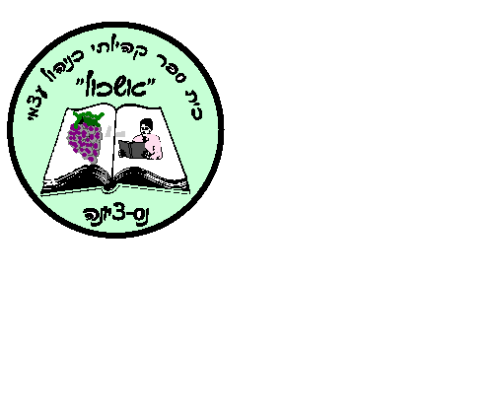

**בית-ספר ממלכתי קהילתי בניהול עצמי "אשכול"**

**דפי הערכה למחצית א'**

שגיאה! הסימניה אינה מוגדרת.

שגיאה! הסימניה אינה מוגדרת.

שנה"ל תש"פ

**"חנוך לנער על פי דרכו..."**

**(משלי)**

